学工在线个人推文格式

标题:榜样的力量|朱晴:晴空朗照少年时，矢志勤耕梦满枝

**一、个人简介**

姓名:朱晴

学院:国际教育学院

年级专业:2022级商务英语（跨国商务）专业

担任职务:辅导员助理

综合素质排名/专业素质排名/总人数:1/1/32

政治面貌:共青团员

座右铭:天下大事必作于细，天下难事必作于易。

(附图:个人照)



**二、主要获奖**

1.2023年全国高校商业精英挑战赛国际贸易竞赛（国际贸易业务模拟赛道）一等奖

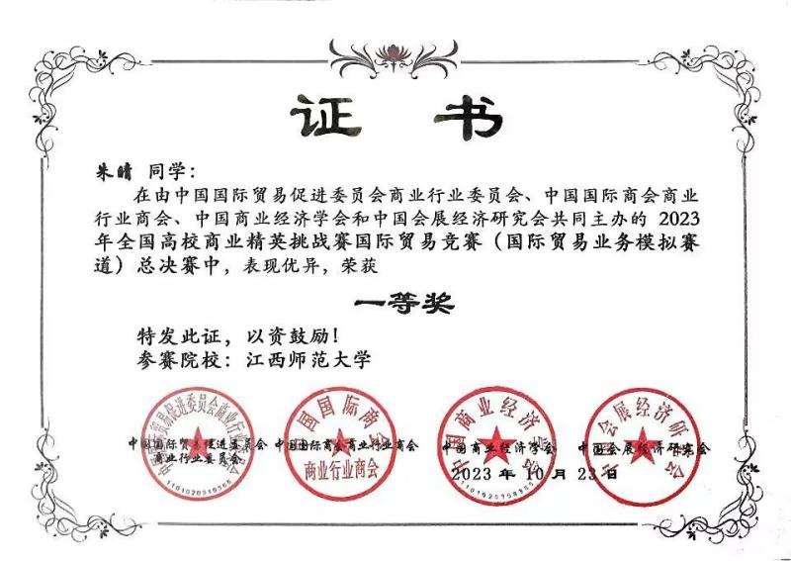

2.2023年iCAN大学生创新创业大赛数字化创业经营模拟挑战赛全国总决赛一等奖

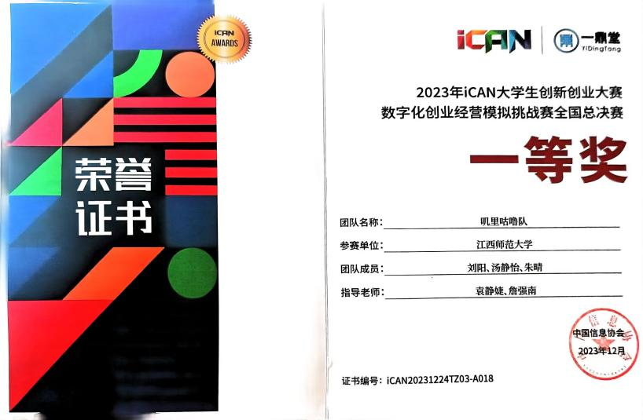

3.The 13th China WTO Moot Court Competition Certificate of The Second Prize（第十三届中国WTO模拟法庭竞赛二等奖证书）

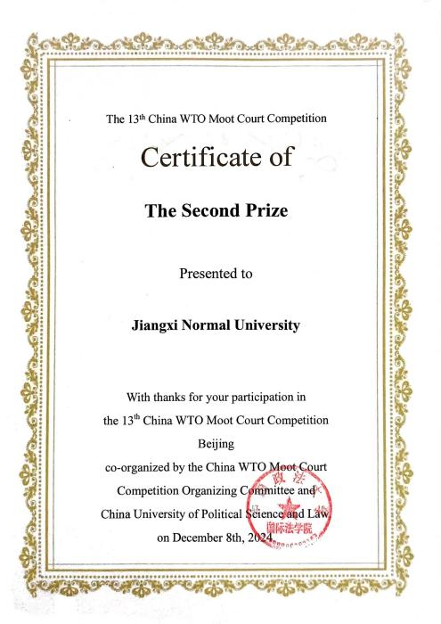

4.第七届“亿学杯”全国商务英语实践技能大赛江西赛区一等奖

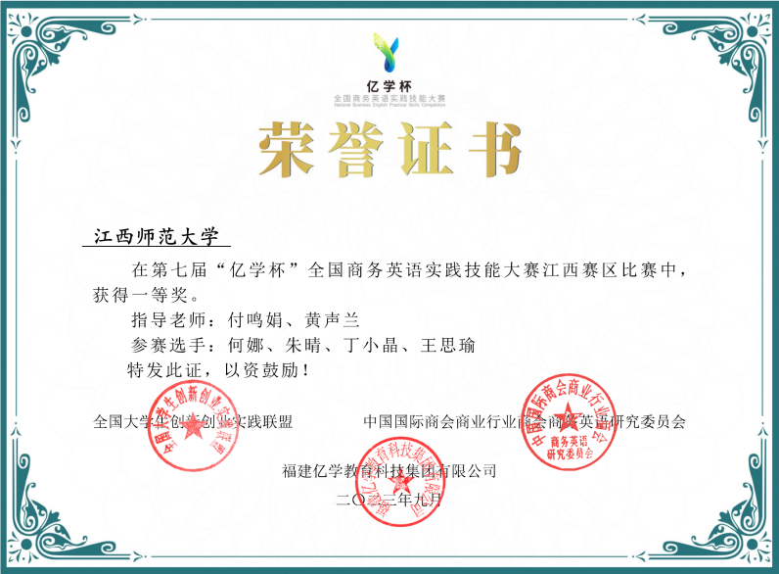

5. 2023 年“工商银行杯”全国大学生金融科技创新大赛江西赛区一等奖

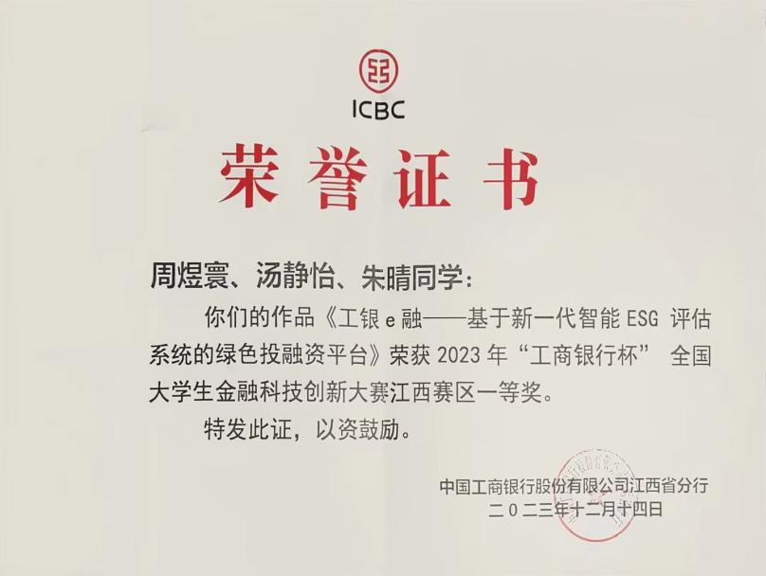

1. **事迹介绍**

围绕不同方面(3-4个即可)分段写,各方面都需取一个小标题。可以在整个事迹开头或结尾写一段总结性的话,即分--总/总--分的形式,也可以直接分方面写。

可附上照片展示。

### 一、竞逐赛场绽芳华，学识淬练结硕果

在学术竞赛的舞台上，我怀揣着对知识的热爱和对挑战的无畏，积极投身其中。参与 iCAN 大学生创新创业大赛创业模拟挑战赛时，我与团队成员仿若紧密咬合的齿轮，协同运转。我们深入市场的每一个角落，调研如同抽丝剥茧般细致，反复打磨创业方案。漫长的努力过后，我终于收获了国家级一等奖的荣耀，这是对我辛勤付出的最好馈赠。

在商业精英挑战赛的国际贸易业务模拟赛道与创新创业计划赛道，我如同一名勇敢的探险者，面对充满荆棘的征途。我凭借平日里积累的深厚专业知识，在复杂的赛况中冷静判断，妥善应对各种难题，最终在这两个赛道上都捧起了国家级一等奖的奖杯。此外，我在“高教社杯”全国商务英语实践大赛中荣获全国二等奖；在第九届中国国际“互联网+”大学生创新创业大赛中收获省级银奖；在“工行杯”大学生金融科技竞赛以及“亿学杯”商务英语实践技能大赛中，均斩获省级一等奖。这些经历如同阶梯，助力我不断攀登专业能力的高峰，也让我深刻理解了努力与收获的必然联系。

每一次竞赛的准备和参与，都是一次心灵与智慧的洗礼。我学会了如何在压力下保持冷静，如何在团队中发挥自己的长处，如何在失败中寻找成长的机会。这些经历不仅丰富了我的学术生涯，也塑造了我坚韧不拔的个性。我深知，每一份荣誉背后，都凝聚着无数个日夜的努力和汗水。而我，将带着这份坚持和热爱，继续在学术的道路上砥砺前行。

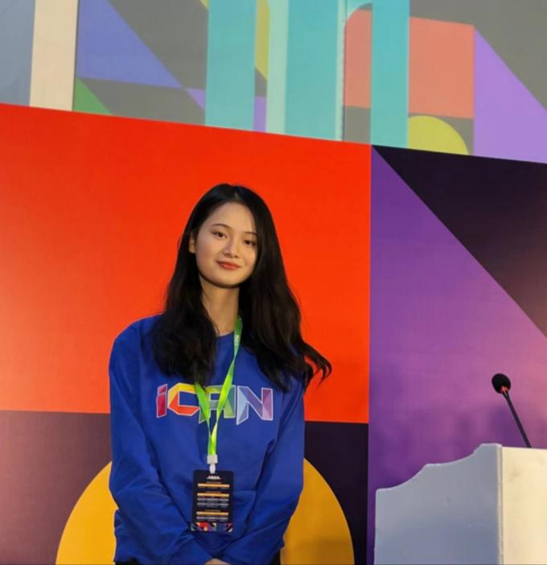

### 二、校园逐光育德才，勤勉耕耘绽荣光

2022 - 2023 学年的校园时光里，我以勤奋为笔，以专注为墨，描绘着知识的画卷。课堂上我全神贯注，汲取知识的养分；课后我认真完成作业，主动探索知识的外延。凭借不懈的努力，我荣获了校 “三好学生” 的称号。

身为学生干部，我将服务同学、协助老师作为使命。在组织校园活动的过程中，困难重重，但我始终保持积极的心态，在磨砺中成长。因工作认真负责，我获得了校 “优秀学生干部” 的荣誉。同时，基于我在学业与学生工作的出色表现，我还荣获了校一等综合素质奖学金以及爱国・同心奖学金。这些荣誉如同璀璨星辰，照亮我前行的道路，激励我不断追求卓越。

回首这段历程，我深感收获颇丰。我不仅收获了丰富的知识和宝贵的荣誉，更重要的是，我学会了如何在困难面前保持坚韧不拔，如何在责任面前勇于担当。这些经历将成为我未来道路上最坚实的基石，指引我不断前行，不断超越自我。

展望未来，我将带着这份宝贵的经验和坚定的信念，继续在学业和人生的道路上追求卓越。我将以更加饱满的热情和更加坚定的决心，为实现个人价值和社会责任而不懈奋斗。



### 三、投身乡野践真知，青春奉献悟担当

在2023年这个充满阳光与希望的夏天，我有幸参与了一次意义非凡的暑期三下乡社会实践活动。这不仅仅是一次简单的旅程，而是我将所学知识与实践相结合的舞台，是我青春岁月中浓墨重彩的一笔。

我们团队怀揣着对乡村发展的热忱，踏上了这片充满希望的土地。我们的脚步轻快而坚定，心中充满了对未来的憧憬。我们走进田间地头，将先进的农业技术带给辛勤耕作的农民，帮助他们迈向更高的生产台阶。我们与村民一起策划文艺活动，修缮文化设施，让乡村的文化生活更加丰富多彩。

在这次实践活动中，我所学的知识得以落地生根，我用实际行动为乡村的发展贡献了自己的力量。凭借突出的表现，我荣获了“暑期三下乡社会实践先进个人”的称号。这不仅是对我的肯定，更是激励我继续前行的动力。

通过这次实践，我加深了对社会的认知，更明确了自己肩负的社会责任。在奉献中，我实现了自我价值的升华，感受到了成长的喜悦与满足。回顾往昔，这些成绩与荣誉是我成长的勋章，记录着我一路走来的点点滴滴。展望未来，我将继续拼搏奋进，不断提升自我，为个人发展和社会进步贡献更多力量。因为我相信，只有不断前行，才能在人生的道路上绽放出最耀眼的光芒。



1. **成长感悟**

国家奖学金不仅是一份荣誉，更是一种激励，鞭策我更加努力。学习不仅是知识的积累，更是能力的提升与视野的拓展。在课堂上，我孜孜不倦，夯实理论根基;在实践中，我躬身力行，锻造综合素养。一路走来，虽历经挑战与迷茫，但初心未改，始终定前行。未来，我将继续秉承严谨求实的态度，砥砺奋进，用实际行动回馈社会，为国家发展注人自己的青春力量。

注意:请于1月20日前将文稿发送至邮箱2594763773@qq.com。

照片直接复制在文档里，无需另发。

文稿命名为：57 国际教育学院 朱晴。